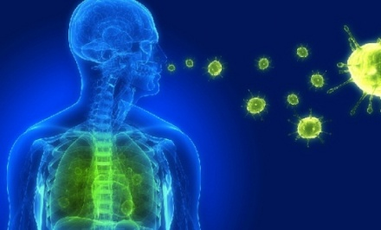
Внебольничная пневмония

Внебольничная пневмония – это воспалительное заболевание легких, которое возникает вне условий стационара (больницы) или выявляется в первые двое суток после госпитализации.
Возбудителями внебольничной пневмонии могут быть бактерии, вирусы, грибы, передача которых осуществляется воздушно–капельным путём при разговоре, кашле, чихании. Заболевание всегда начинается остро. Температура тела повышается до 39-40 градусов, появляется озноб. Больного беспокоит выраженная боль в груди, которая усиливается при дыхании. В первые сутки появляется сухой кашель, позже он становится влажным. Появляется выраженная одышка, ощущение «заложенности в груди». Больного беспокоят слабость, головная боль, мышечные и суставные боли.
Следует помнить, что внебольничная пневмония – типичное осложнение гриппа и ОРВИ и является одной из ведущих причин смерти от инфекционных болезней. Ежегодно пневмония уносит жизни примерно 1,1 миллиона детей.
У взрослых группу риска составляют лица старше 65 лет, лица, имеющие негативные социально-бытовые условия жизни, недостаточное питание; пациенты с серьезными хроническими заболеваниями (диабетом, почечной недостаточностью, хроническими заболеваниями легких и ослабленным иммунитетом), с малоактивным образом жизни.
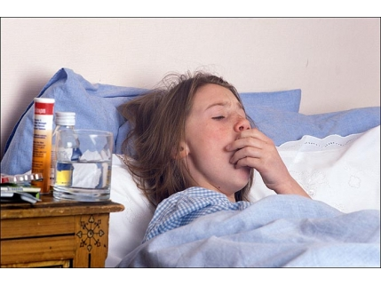

У детей восприимчивость к пневмонии возникает в результате недостаточного или неправильного питания, что приводит к ослаблению иммунной системы организма, загрязнения воздуха внутри помещений, курения родителей.

В целях предупреждения возникновения внебольничных пневмоний рекомендуется соблюдать следующие меры профилактики:
- ежегодная иммунизация против гриппа;
- иммунизация против пневмококковых инфекций;
- закаливание - закаливающие процедуры укрепляют иммунную защиту и повышают сопротивляемость организма любым инфекциям (стартовая температура воды не должна быть ниже +35С);
- избегать контакта с больными людьми, воздержаться от посещения мест массового скопления людей; если возникает такая необходимость, рекомендуется использовать защитную медицинскую маску;
- вести здоровый образ жизни - совершать частые прогулки на свежем воздухе, избегать переохлаждений и сквозняков, заниматься физкультурой и спортом, правильно питаться, регулярного употреблять в пищу фрукты и овощи;
- соблюдать режим проветривания, влажной уборки и кварцевания в помещениях;
- полностью отказаться от курения - курение снижает естественную устойчивость бронхов и легких к респираторным инфекциям;
- при возникновении первых признаков заболевания незамедлительно обращаться за медицинской помощью;
Не отказывайтесь от госпитализации в стационар, если она необходима! Не занимайтесь самолечением!
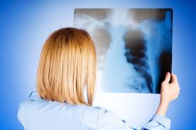

Качественные профилактические меры против пневмонии помогут вам оставаться абсолютно здоровыми в любую погоду. Будьте ответственны за свое здоровье и здоровье своих детей!

Филиал ФБУЗ «Центр гигиены и эпидемиологии по Амурской области
в г.Свободный и г.Шимановск, Свободненском, Шимановском,
Мазановском и Селемджинском районах»

